6강

RQT : 플러그인 방식의 ROS 종합 GUI 툴

기본 제공되는 30개의 플러그인 외에도 유저들이 개발한 플러그인 들이 오픈소스로 많이 공개되어 있다.

rostopic list : 현재 전송되고 있거나 등록된 토픽을 볼 수 있다

rostopic echo : 현재 전송되고 있는 메세지를 확인 (raw data)

rostopic info /image_raw : 현재 메세지의 Type, Publisher, Subscriber 확인 가능

rqt_graph

-> 수많은 노드를 구분하기 힘들 때 GUI로 편하게 확인 가능

rqt_bag reord /nodeName

메세지 녹화

rqt_bag

녹화했던 메세지(정보)를 재생

Gazebo : 3D 시뮬레이터

여러 종류의 물리엔진 탑재하여 골라서 사용 가능

노이즈를 지원하여 실제와 비슷한 값을 지원한다.

-> 슬램, 네비게이션 제작시 사용할 것

8강

상용 로봇 정보 : https://robots.ros.org/

센서 패키지 : https://wiki.ros.org/Sensors

실습

9강

임베디드 시스템에서는 OS를 사용하지 않기 때문에 ROS 설치 불가능

-> rosserial을 사용 : 시리얼 통신을 메세지로 변경해 통신

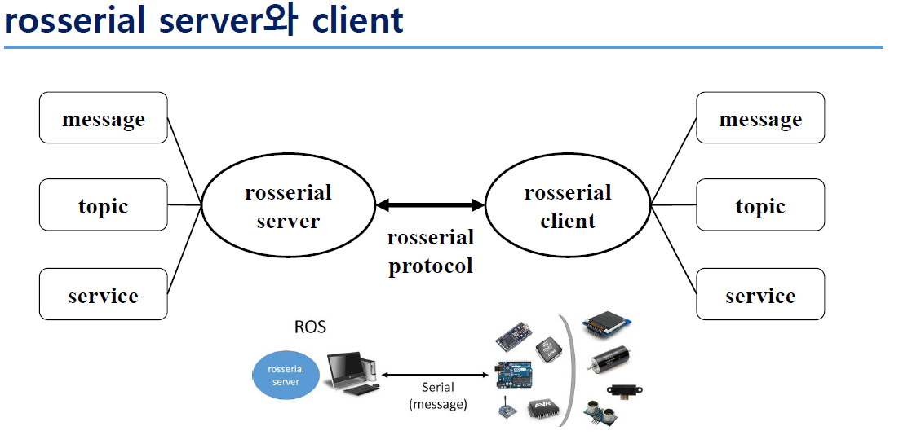

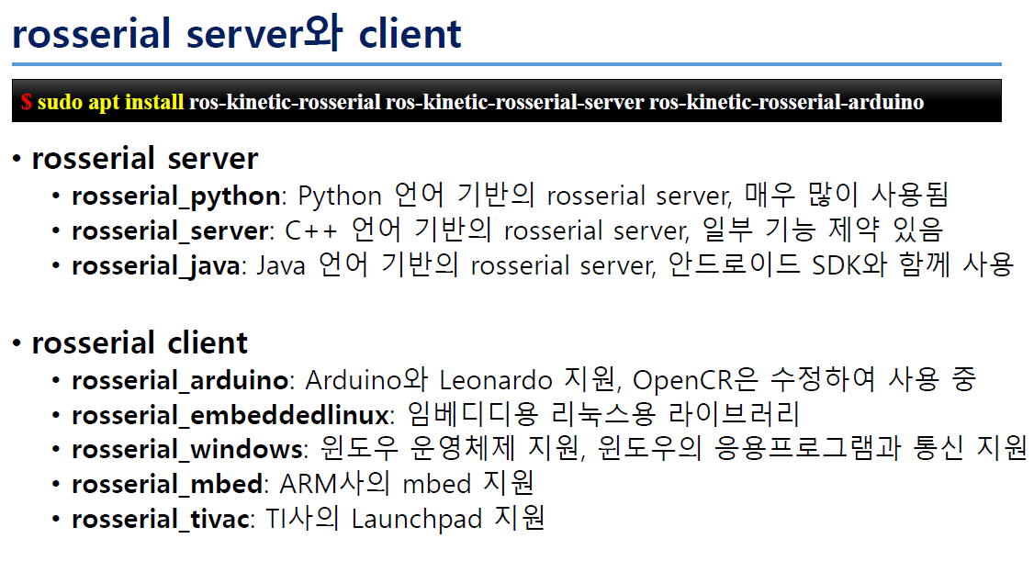

* 아두이노 연동과 여러 센서 실습

10강

터틀봇3 개발환경 세팅

SLAM이나 Navigation 같이 연산이 많이 필요한 작업은 네트워크를 형성하여 Remote PC 쪽에서 처리를 많이 하고, 하드웨어 제어는 터틀봇 내부에서함.

강의와 PDF 보며 직접 실해 해 볼 것